Регулярно повышайте уровень компьютерной грамотности, чтобы знать, как обеспечить безопасность детей:  Используйте удобные возможности повышения уровня компьютерной и Интернет грамотности, например, посещение курсов, чтение специальной литературы, консультации с экспертами.   |  | Уважаемые родители!  Если ваши дети пользуются Интернетом, вы, без сомнения, беспокоитесь о том, как уберечь их от неприятностей, которые могут подстерегать в путешествии по этому океану информации. Значительное распространение материалов, предназначенных только для взрослых или неприемлемых для детей по какой – либо другой причине, может легко привести к неприятным последствиям. Кроме того, в Сети нередко встречаются люди, которые пытаются с помощью Интернета вступать в контакт с детьми, преследуя опасные для ребенка или противоправные цели.  |  | МДОУ «Детский сад № 104»  Памятка-буклет для родителей  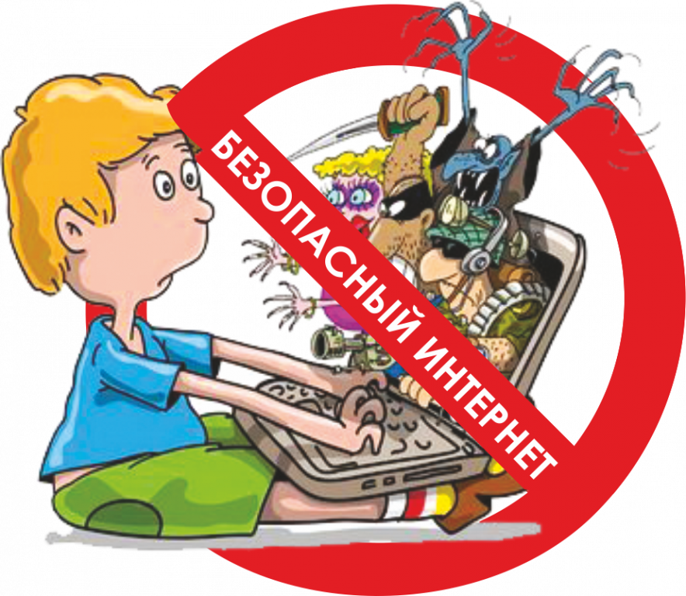  2022 год
Правило 1.Мы хотим, чтоб Интернет  Был нам другом много лет!  Будешь знать семь правил этих -  Смело плавай в Интернете!  1. Спрашивай взрослых  Если что-то непонятно  страшно или неприятно,  Быстро к взрослым поспеши,  Расскажи и покажи.  2. Установи фильтр  Как и всюду на планете,  Есть опасность в Интернете.  Мы опасность исключаем,  Если фильтры подключаем.  3. Не открывай файлы  Не хочу попасть в беду —  Антивирус заведу!  Всем, кто ходит в Интернет,  Пригодится наш совет.  4. Не спеши отправлять SMS  Иногда тебе в Сети  Вдруг встречаются вруны.  Ты мошенникам не верь,  Информацию проверь!  5. Осторожно с незнакомыми  Злые люди в Интернете  Расставляют свои сети.  С незнакомыми людьми  Ты на встречу не иди!  6. Будь дружелюбен  С грубиянами в Сети  Разговор не заводи.  Ну и сам не оплошай —  Никого не обижай.  7. Не рассказывай о себе  Чтобы вор к нам не пришёл,  И чужой нас не нашёл,  Телефон свой, адрес, фото  И другим не сообщай. |  | Правило 2.  Будьте ребенку Другом!  Информируйте ребенка о возможностях и опасностях, которые несет в себе сеть:  Объясните ребенку, что в Интернете как в жизни встречаются и «хорошие», и «плохие» люди. Объясните, что если ребенок столкнулся с негативом или насилием от другого пользователя Интернет, ему нужно сообщить об этом близким людям.  Научите ребенка искать нужную ему информацию и проверять ее, в том числе с вашей помощью.  Сформируйте список полезных, интересных, безопасных ресурсов, которыми может пользоваться ваш ребенок, и посоветуйте их использовать.  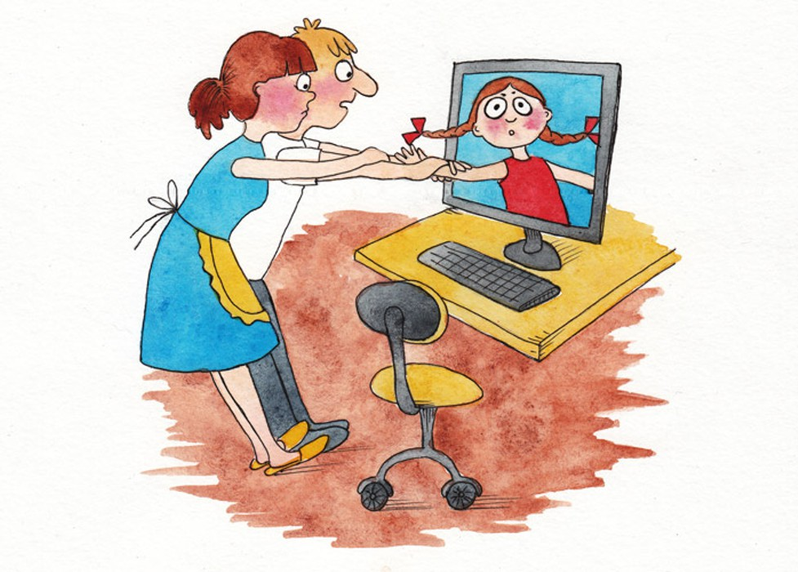 |  | Правило 3.  Выберите удобную форму контроля пребывания вашего ребенка в Сети:  Установите на ваш компьютер необходимое программное обеспечение – решение родительского контроля и антивирус.  Если ваш ребенок остается часто дома один, ограничьте время пребывания вашего ребенка в Интернете.  Регулярно отслеживайте ресурсы, которые посещает ваш ребенок. Простые настройки компьютера позволят вам быть в курсе того, какую информацию просматривал Ваш ребенок.  
янами в Сети
Разговор не заводи.
Ну и сам не оплошай —
Никого не обижай.
7. Не рассказывай о себе
Чтобы вор к нам не пришёл,
И чужой нас не нашёл,
Телефон свой, адрес, фото
В интернет не помещай
И другим не сообщай.
Помните! Кто предупреждён, тот вооружён!

